Alueprofiili Paltamo (Kunnat)
Diakin karttasovellus 2023-03-01 21:18:24
Tämä asiakirja on tuotettu automaattisesti Diakin karttasovelluksen avulla 2023-03-01 21:18:24. Asiakirjan tiedot perustuvat THL:n Sotkanet-indikaattoripalvelun tietoihin, joihin on yhdistetty Tilastokeskuksen tilasto- ja paikkatietoaineistoja. Tarkempaa tieto indikaattoreista ja metodologiasta löydät sovelluksen Lisätietoja-osiosta.
Alueprofiili sisältää aina kaikkien osoittimien tiedot sekä valitulta alueelta että alueen rajanaapureista. Lisäksi alueprofiilissa esitetään kunkin osoittimen korkein ja matalin arvo. Tiedot esitetään taulukkoina, karttakuvioina sekä aikasarjakuvioina, joista näkee kunkin osoittimen kehityksen 2010-luvulla sekä valitulla alueella että sen naapureissa. Raportin lopussa on tiedot pienituloisuudesta ja työttömyydestä kaikilta alueen postinumeroalueilta.
Tässä raportissa tarkastellaan tasolla Kunnat aluetta Paltamo. Lisäksi tarkastelussa ovat rajanaapurit: Kajaani, Paltamo, Puolanka, Ristijärvi, Sotkamo ja Vaala.
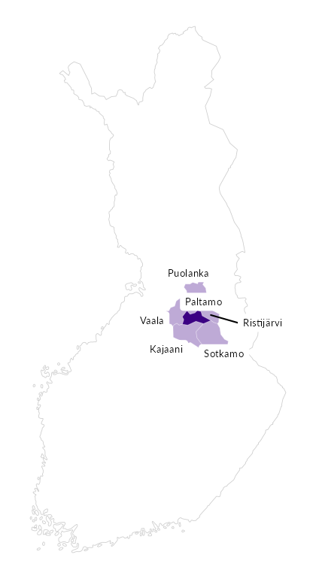

Summamuuttujat
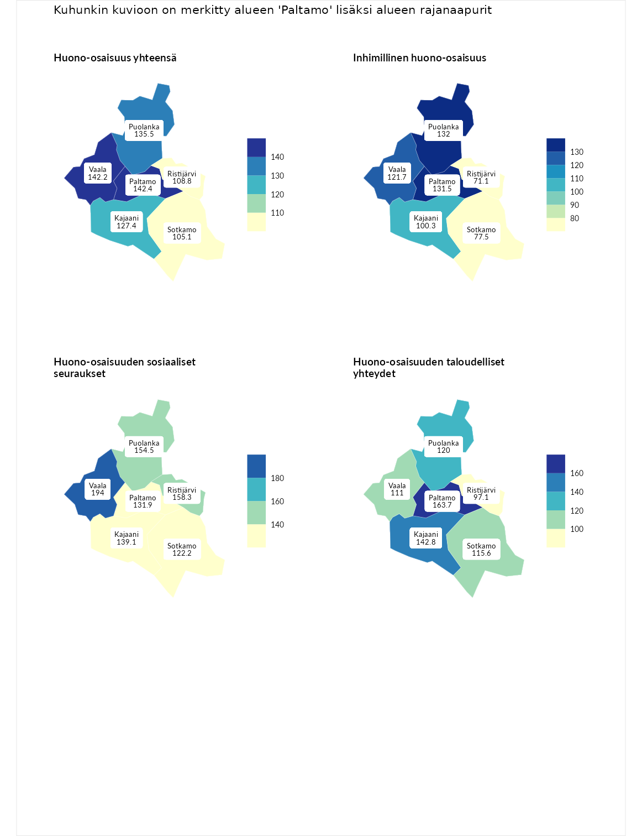

Huono-osaisuus yhteensä
aluenimi | arvo | asema
Tuusniemi (korkein arvo) | 187.5 | 1
Paltamo (valittu) | 142.4 | 25
Vaala (naapuri) | 142.2 | 26
Puolanka (naapuri) | 135.5 | 36
Kajaani (naapuri) | 127.4 | 58
Ristijärvi (naapuri) | 108.8 | 112
Sotkamo (naapuri) | 105.1 | 131
Luoto (matalin arvo) | 31.7 | 293

Inhimillinen huono-osaisuus
aluenimi | arvo | asema
Lahti (korkein arvo) | 189.7 | 1
Puolanka (naapuri) | 132.0 | 44
Paltamo (valittu) | 131.5 | 46
Vaala (naapuri) | 121.7 | 69
Kajaani (naapuri) | 100.3 | 138
Sotkamo (naapuri) | 77.5 | 235
Ristijärvi (naapuri) | 71.1 | 257
Luoto (matalin arvo) | 37.9 | 293

Huono-osaisuuden sosiaaliset seuraukset
aluenimi | arvo | asema
Tuusniemi (korkein arvo) | 217.9 | 1
Vaala (naapuri) | 194.0 | 3
Ristijärvi (naapuri) | 158.3 | 13
Puolanka (naapuri) | 154.5 | 14
Kajaani (naapuri) | 139.1 | 29
Paltamo (valittu) | 131.9 | 48
Sotkamo (naapuri) | 122.2 | 73
Luoto (matalin arvo) | 28.1 | 293

Huono-osaisuuden taloudelliset yhteydet
aluenimi | arvo | asema
Merikarvia (korkein arvo) | 272.5 | 1
Paltamo (valittu) | 163.7 | 23
Kajaani (naapuri) | 142.8 | 44
Puolanka (naapuri) | 120.0 | 95
Sotkamo (naapuri) | 115.6 | 110
Vaala (naapuri) | 111.0 | 122
Ristijärvi (naapuri) | 97.1 | 171
Luoto (matalin arvo) | 29.0 | 293
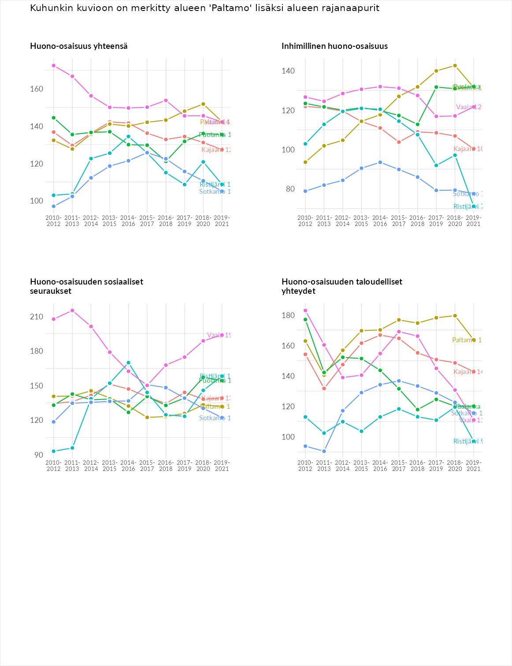

Inhimillinen huono-osaisuus
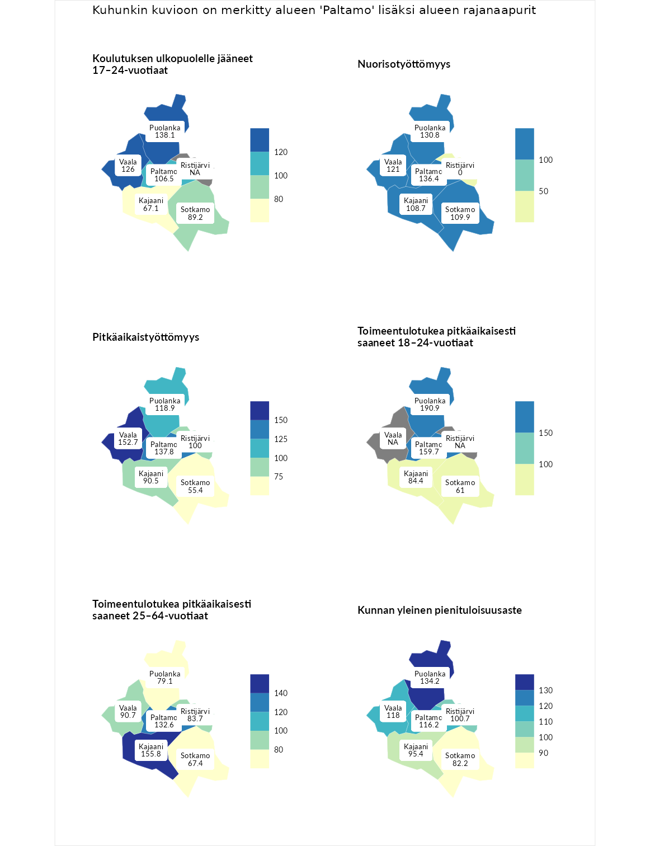

Koulutuksen ulkopuolelle jääneet 17–24-vuotiaat
aluenimi | arvo | asema
Kivijärvi (korkein arvo) | 217.3 | 1
Puolanka (naapuri) | 138.1 | 29
Vaala (naapuri) | 126.0 | 48
Paltamo (valittu) | 106.5 | 122
Sotkamo (naapuri) | 89.2 | 190
Kajaani (naapuri) | 67.1 | 259
Masku (matalin arvo) | 40.7 | 285

Nuorisotyöttömyys
aluenimi | arvo | asema
Outokumpu (korkein arvo) | 205.2 | 1
Paltamo (valittu) | 136.4 | 33
Puolanka (naapuri) | 130.8 | 48
Vaala (naapuri) | 121.0 | 66
Sotkamo (naapuri) | 109.9 | 100
Kajaani (naapuri) | 108.7 | 104
Hailuoto (matalin arvo) | 0.0 | 279
Ristijärvi (naapuri) | 0.0 | 289

Pitkäaikaistyöttömyys
aluenimi | arvo | asema
Ilomantsi (korkein arvo) | 233.8 | 1
Vaala (naapuri) | 152.7 | 41
Paltamo (valittu) | 137.8 | 68
Puolanka (naapuri) | 118.9 | 106
Ristijärvi (naapuri) | 100.0 | 149
Kajaani (naapuri) | 90.5 | 174
Sotkamo (naapuri) | 55.4 | 258
Närpiö (matalin arvo) | 17.6 | 293

Toimeentulotukea pitkäaikaisesti saaneet 18–24-vuotiaat
aluenimi | arvo | asema
Tuusniemi (korkein arvo) | 280.5 | 1
Puolanka (naapuri) | 190.9 | 9
Paltamo (valittu) | 159.7 | 18
Kajaani (naapuri) | 84.4 | 105
Sotkamo (naapuri) | 61.0 | 138
Mustasaari (matalin arvo) | 25.3 | 164

Toimeentulotukea pitkäaikaisesti saaneet 25–64-vuotiaat
aluenimi | arvo | asema
Kotka (korkein arvo) | 325.6 | 1
Kajaani (naapuri) | 155.8 | 51
Paltamo (valittu) | 132.6 | 87
Vaala (naapuri) | 90.7 | 169
Ristijärvi (naapuri) | 83.7 | 185
Puolanka (naapuri) | 79.1 | 191
Sotkamo (naapuri) | 67.4 | 220
Hailuoto (matalin arvo) | 0.0 | 285

Kunnan yleinen pienituloisuusaste
aluenimi | arvo | asema
Juuka (korkein arvo) | 157.0 | 1
Puolanka (naapuri) | 134.2 | 19
Vaala (naapuri) | 118.0 | 61
Paltamo (valittu) | 116.2 | 68
Ristijärvi (naapuri) | 100.7 | 144
Kajaani (naapuri) | 95.4 | 163
Sotkamo (naapuri) | 82.2 | 213
Rusko (matalin arvo) | 33.9 | 293
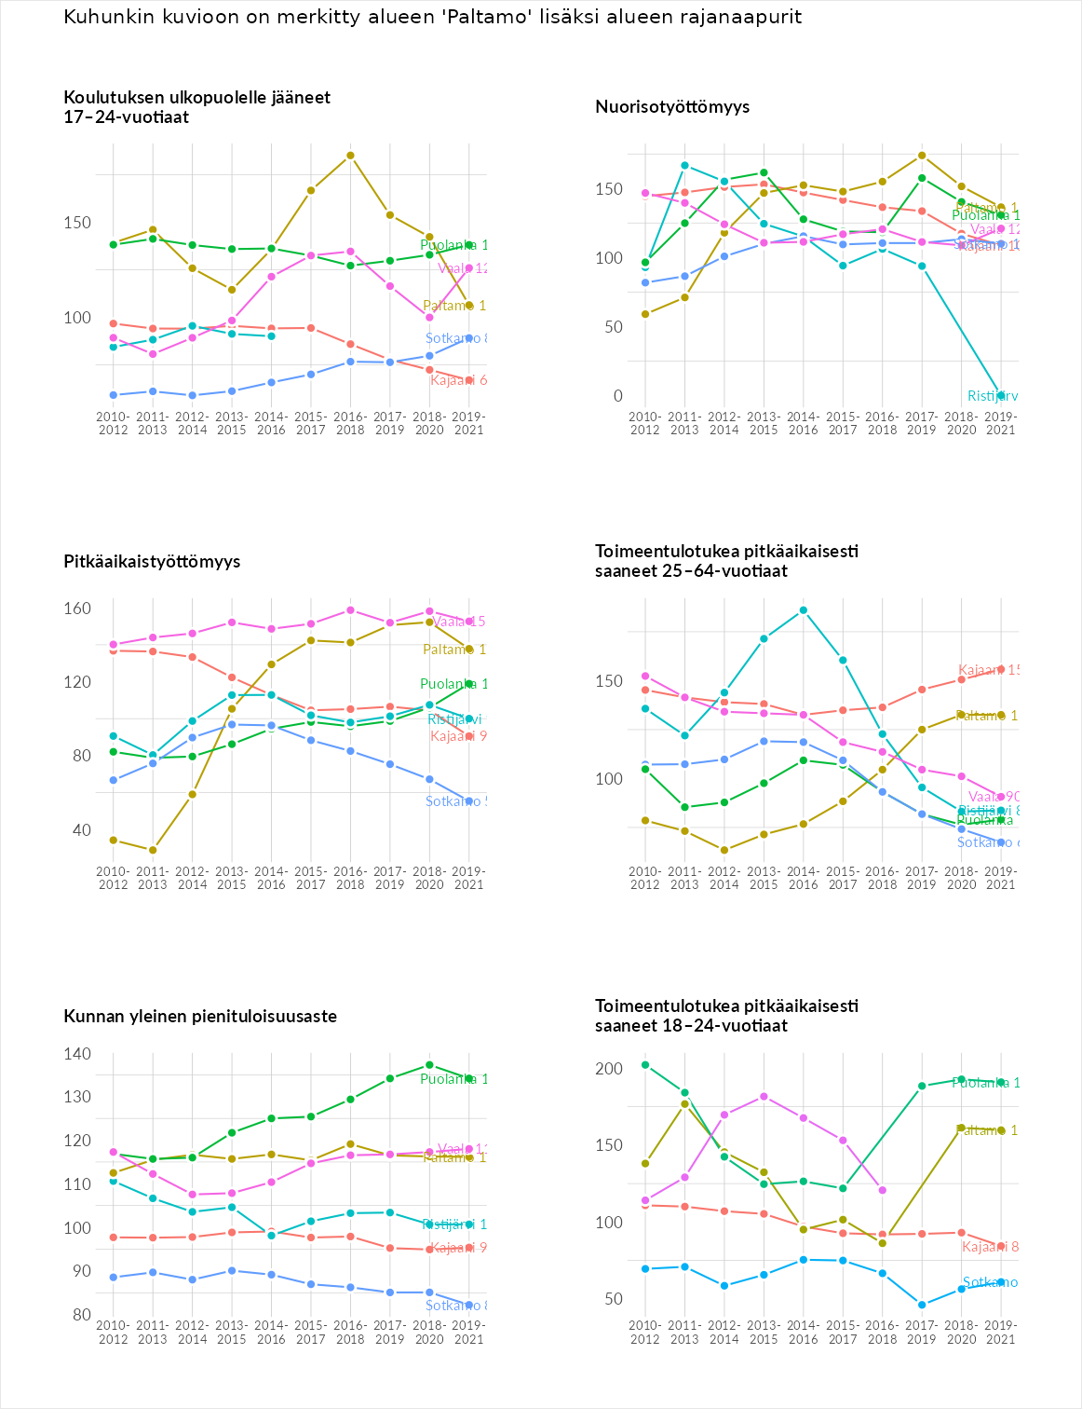

Huono-osaisuuden sosiaaliset seuraukset
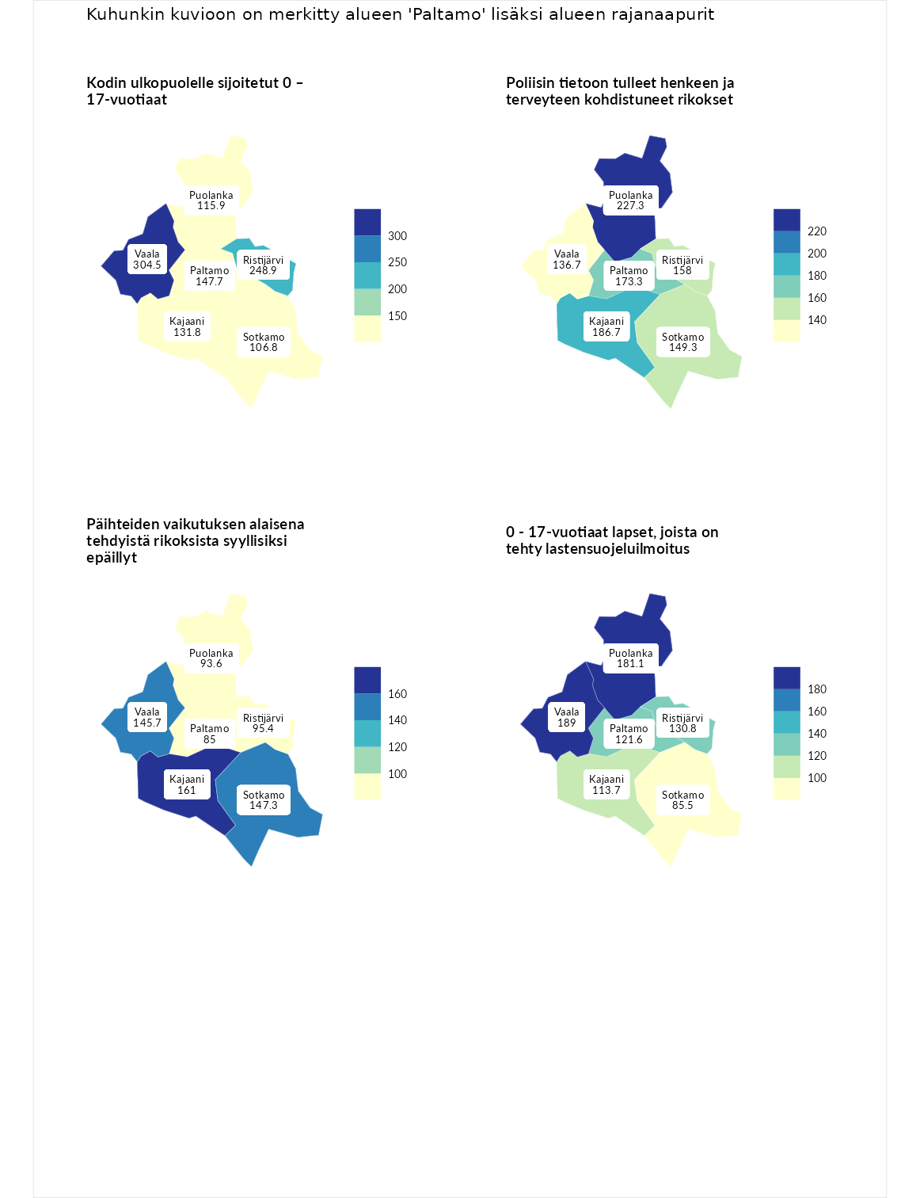

Kodin ulkopuolelle sijoitetut 0 – 17-vuotiaat
aluenimi | arvo | asema
Tuusniemi (korkein arvo) | 463.6 | 1
Vaala (naapuri) | 304.5 | 3
Ristijärvi (naapuri) | 248.9 | 6
Paltamo (valittu) | 147.7 | 53
Kajaani (naapuri) | 131.8 | 71
Puolanka (naapuri) | 115.9 | 94
Sotkamo (naapuri) | 106.8 | 116
Enonkoski (matalin arvo) | 0.0 | 257

Poliisin tietoon tulleet henkeen ja terveyteen kohdistuneet rikokset
aluenimi | arvo | asema
Puolanka (naapuri) | 227.3 | 1
Puolanka (korkein arvo) | 227.3 | 1
Kajaani (naapuri) | 186.7 | 10
Paltamo (valittu) | 173.3 | 18
Ristijärvi (naapuri) | 158.0 | 26
Sotkamo (naapuri) | 149.3 | 40
Vaala (naapuri) | 136.7 | 56
Hailuoto (matalin arvo) | 0.0 | 287

Päihteiden vaikutuksen alaisena tehdyistä rikoksista syyllisiksi epäillyt
aluenimi | arvo | asema
Kemi (korkein arvo) | 347.6 | 1
Kajaani (naapuri) | 161.0 | 31
Sotkamo (naapuri) | 147.3 | 49
Vaala (naapuri) | 145.7 | 52
Ristijärvi (naapuri) | 95.4 | 158
Puolanka (naapuri) | 93.6 | 165
Paltamo (valittu) | 85.0 | 196
Luoto (matalin arvo) | 17.6 | 293

0 - 17-vuotiaat lapset, joista on tehty lastensuojeluilmoitus
aluenimi | arvo | asema
Vaala (naapuri) | 189.0 | 1
Vaala (korkein arvo) | 189.0 | 1
Puolanka (naapuri) | 181.1 | 4
Ristijärvi (naapuri) | 130.8 | 42
Paltamo (valittu) | 121.6 | 62
Kajaani (naapuri) | 113.7 | 91
Sotkamo (naapuri) | 85.5 | 221
Maalahti (matalin arvo) | 33.0 | 293
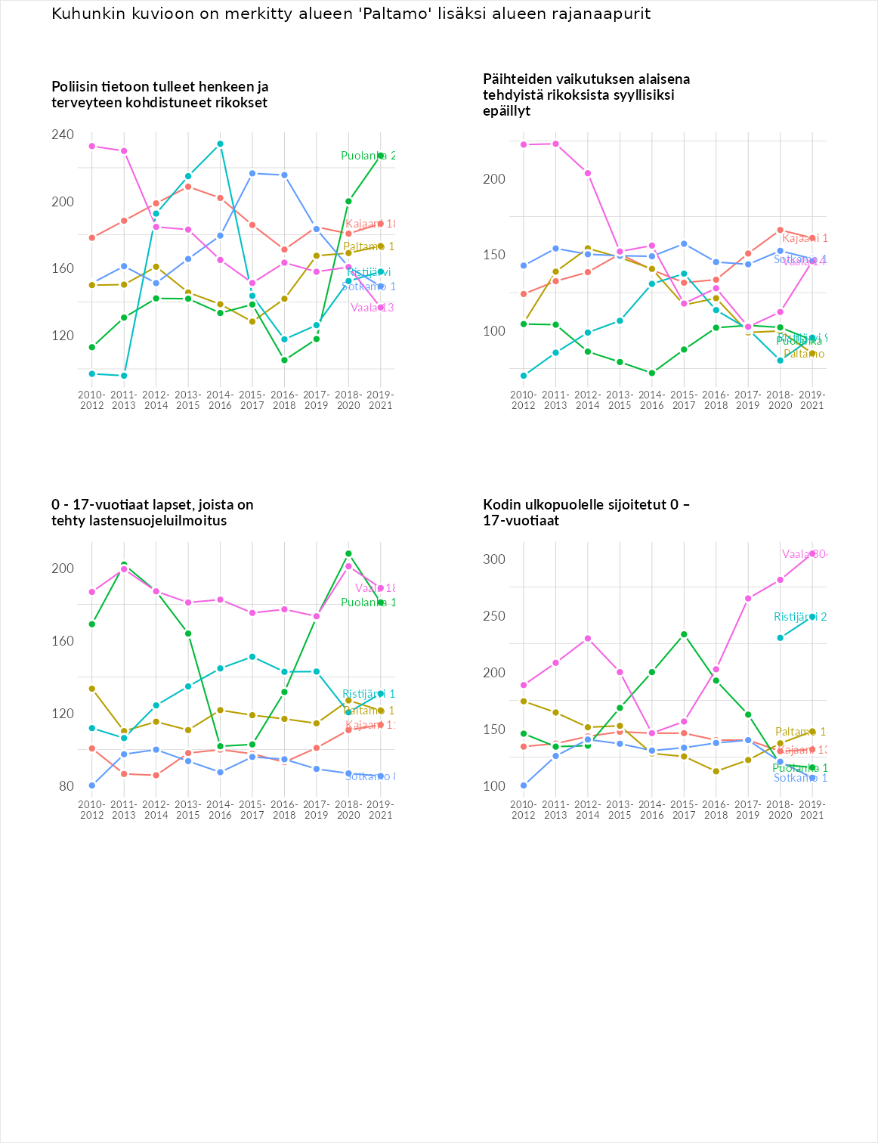

Huono-osaisuuden taloudelliset yhteydet
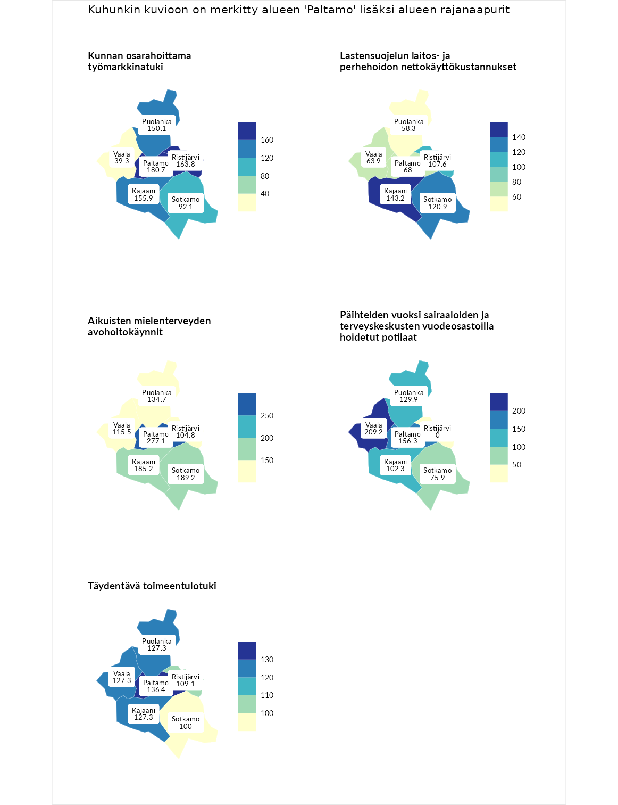

Kunnan osarahoittama työmarkkinatuki
aluenimi | arvo | asema
Lahti (korkein arvo) | 300.3 | 1
Paltamo (valittu) | 180.7 | 28
Ristijärvi (naapuri) | 163.8 | 41
Kajaani (naapuri) | 155.9 | 57
Puolanka (naapuri) | 150.1 | 62
Sotkamo (naapuri) | 92.1 | 166
Vaala (naapuri) | 39.3 | 280
Luoto (matalin arvo) | 5.9 | 293

Lastensuojelun laitos- ja perhehoidon nettokäyttökustannukset
aluenimi | arvo | asema
Tuusniemi (korkein arvo) | 304.1 | 1
Kajaani (naapuri) | 143.2 | 54
Sotkamo (naapuri) | 120.9 | 92
Ristijärvi (naapuri) | 107.6 | 125
Paltamo (valittu) | 68.0 | 209
Vaala (naapuri) | 63.9 | 216
Puolanka (naapuri) | 58.3 | 219
Siikainen (matalin arvo) | -179.0 | 293

Aikuisten mielenterveyden avohoitokäynnit
aluenimi | arvo | asema
Lapinlahti (korkein arvo) | 559.0 | 1
Paltamo (valittu) | 277.1 | 6
Sotkamo (naapuri) | 189.2 | 18
Kajaani (naapuri) | 185.2 | 21
Puolanka (naapuri) | 134.7 | 72
Vaala (naapuri) | 115.5 | 109
Ristijärvi (naapuri) | 104.8 | 131
Lempäälä (matalin arvo) | 15.9 | 293

Päihteiden vuoksi sairaaloiden ja terveyskeskusten vuodeosastoilla hoidetut potilaat
aluenimi | arvo | asema
Pelkosenniemi (korkein arvo) | 258.6 | 1
Vaala (naapuri) | 209.2 | 5
Paltamo (valittu) | 156.3 | 31
Puolanka (naapuri) | 129.9 | 68
Kajaani (naapuri) | 102.3 | 129
Sotkamo (naapuri) | 75.9 | 204
Enonkoski (matalin arvo) | 0.0 | 273
Ristijärvi (naapuri) | 0.0 | 292

Täydentävä toimeentulotuki
aluenimi | arvo | asema
Merikarvia (korkein arvo) | 1009.1 | 1
Paltamo (valittu) | 136.4 | 83
Kajaani (naapuri) | 127.3 | 90
Puolanka (naapuri) | 127.3 | 95
Vaala (naapuri) | 127.3 | 98
Ristijärvi (naapuri) | 109.1 | 138
Sotkamo (naapuri) | 100.0 | 162
Pukkila (matalin arvo) | 9.1 | 293
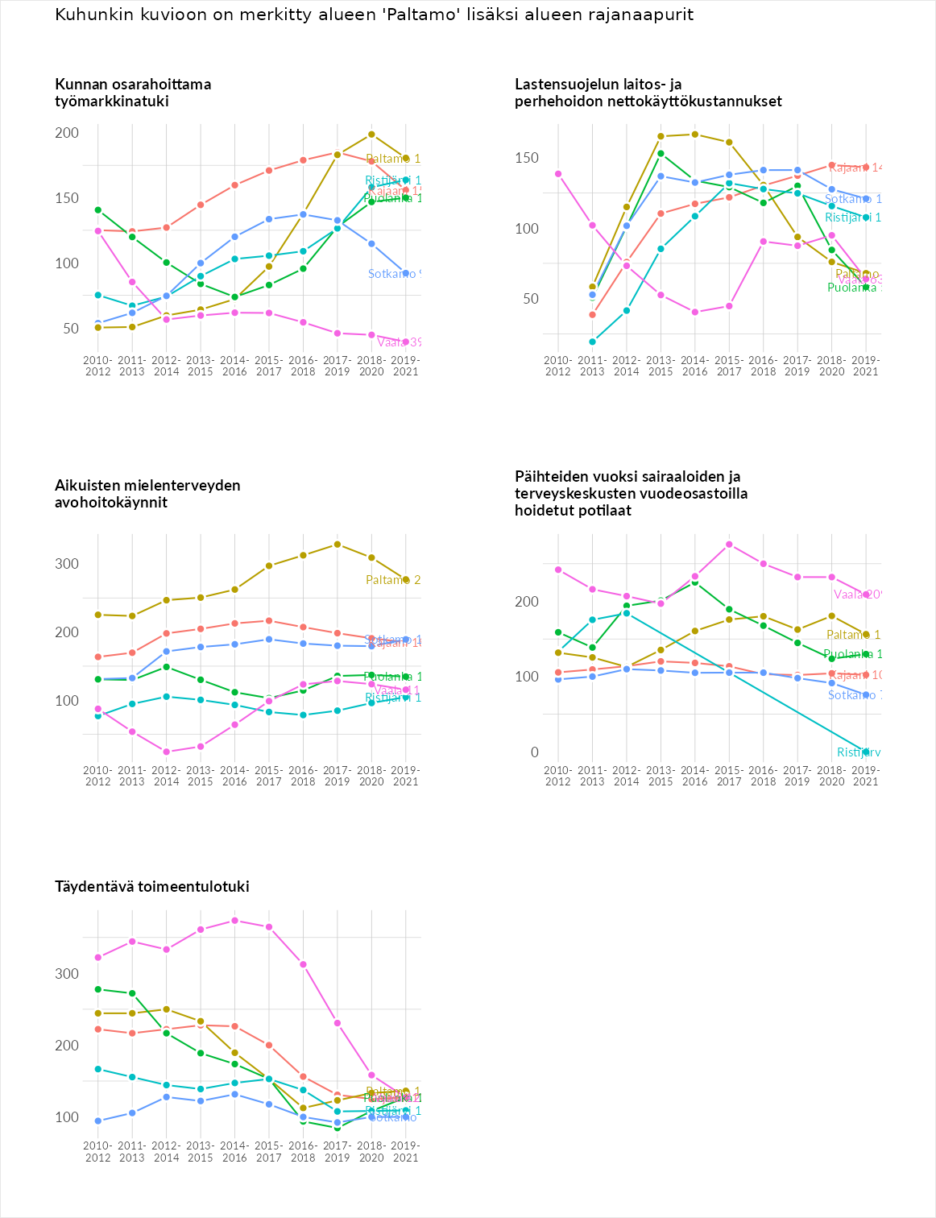

Postinumeroaluekohtaiset tiedot
aluekoodi | aluenimi | Kokonaislukema | Alimpaan tuloluokkaan kuuluvat taloudet | Alimpaan tuloluokkaan kuuluvat täysi-ikäiset | Työttömät | Peruskoulutuksen omaavat
88310 | Melalahti | 181.8 | 171.5 | 200.3 | 212.5 | 143.1
88300 | Paltamo Keskus | 122.7 | 118.5 | 126.1 | 134.4 | 111.9
88380 | Mieslahti | 109.1 | 131.2 | 115.7 | 84.2 | 105.5
88350 | Kivesjärvi | 103.1 | 107.1 | 115.4 | 91.0 | 99.1
88470 | Kontiomäki | 79.9 | 84.5 | 101.2 | 63.3 | 70.5
